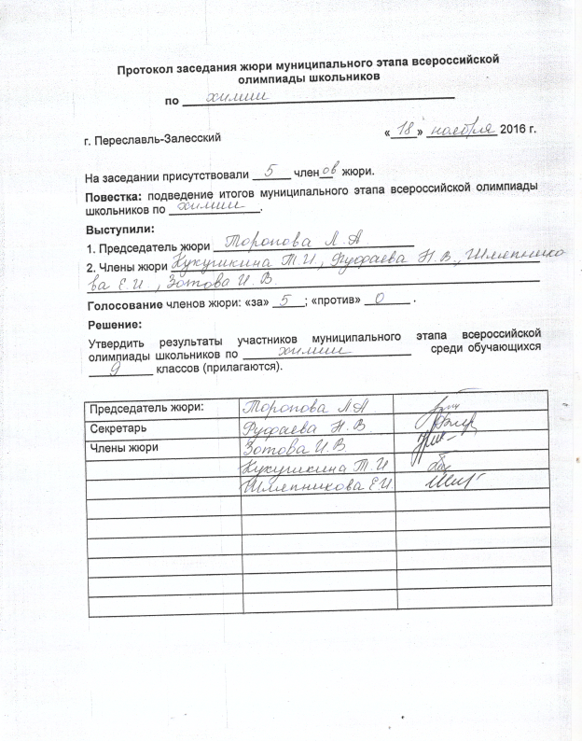
№ п/п | ФИО | Класс | Мах балл | Итого баллов | Рейтинг | Тип грамоты
1 | Дубовая О. А. | 9 | 67 | 18,5 | 1
2 | Филатова С. А. | 9 | 67 | 10,5 | 2
3 | Зайдельман С. Я. | 9 | 67 | 4,5 | 3
4 | Калугин В. Ф. | 9 | 67 | 3,5 | 4-5
5 | Шустрова С. Н. | 9 | 67 | 3,5 | 4-5
6 | Веретенко А. О. | 9 | 67 | 2,5 | 6
7 | Карпов М. В. | 9 | 67 | 1 | 7-8
8 | Митрофанов Н. Р. | 9 | 67 | 1 | 7-8

